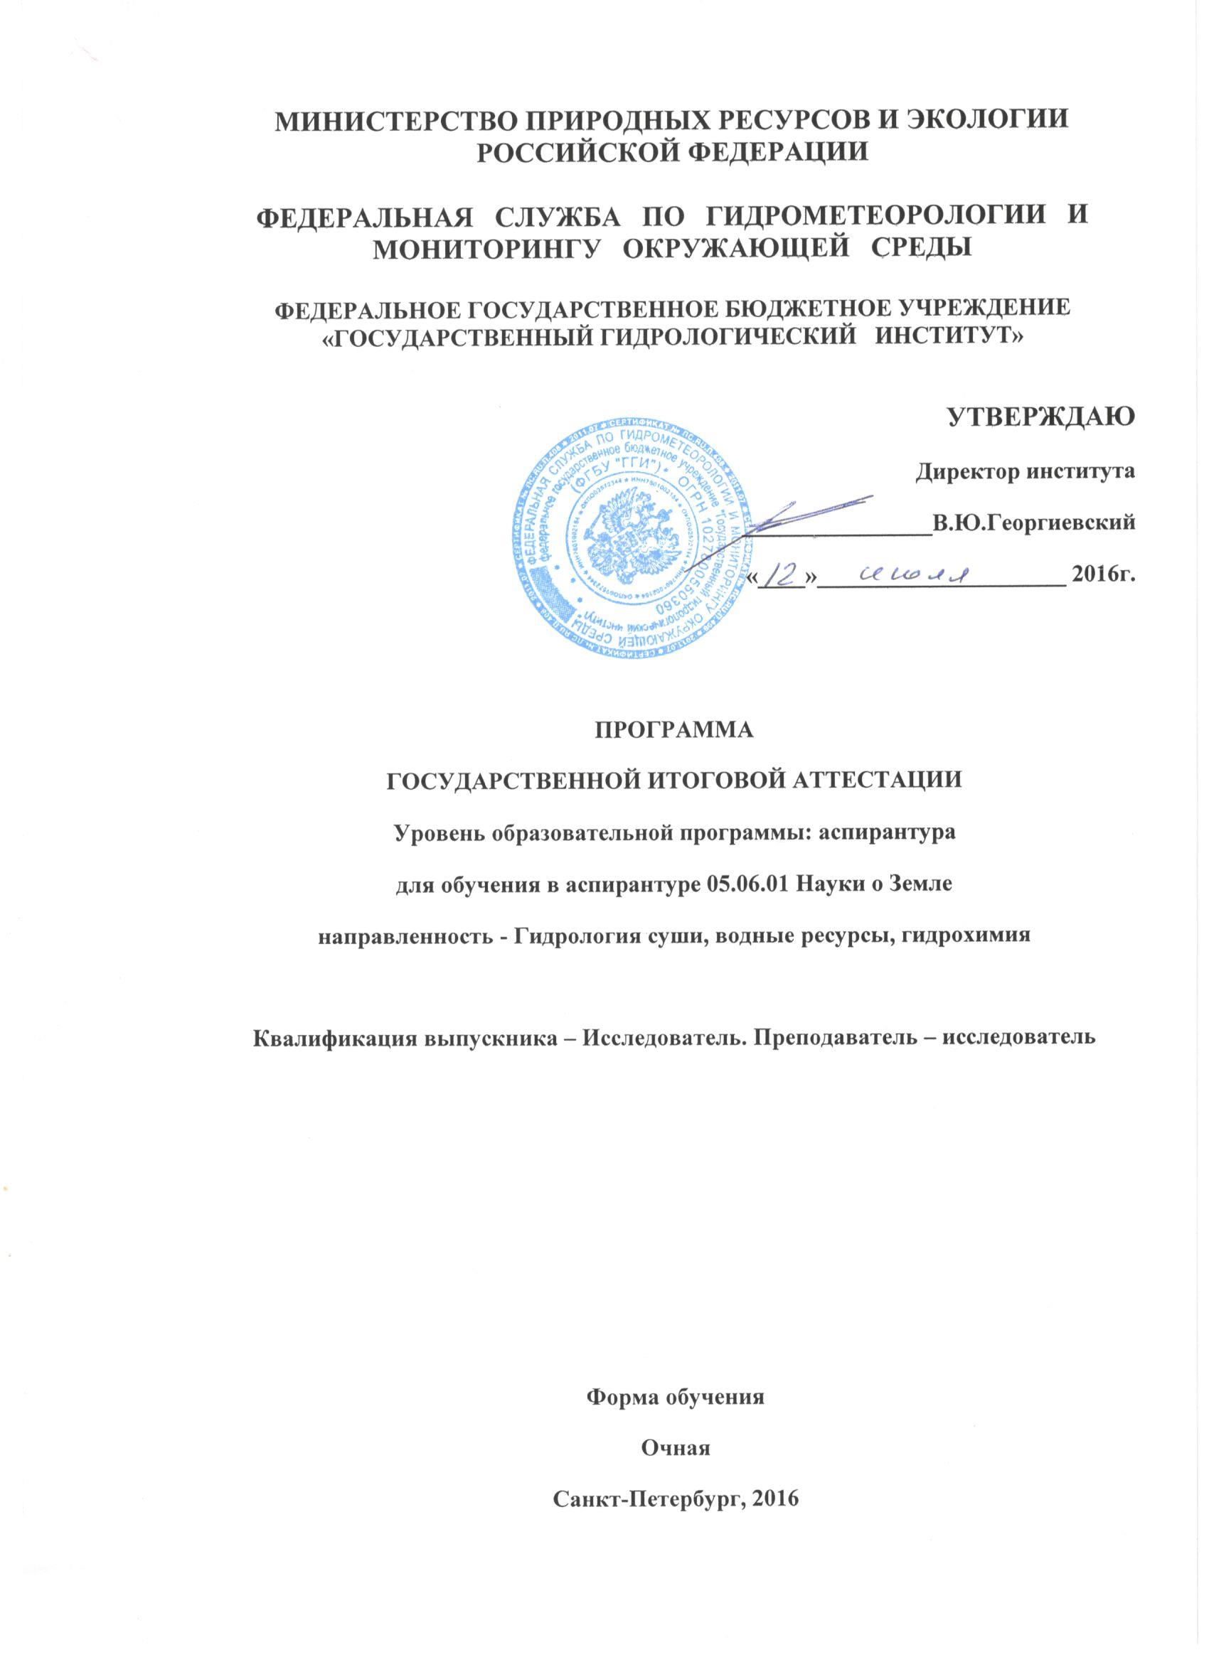

**СОДЕРЖАНИЕ**

|  |  |  |
| --- | --- | --- |
| № раздела | Содержание раздела | Стр. |
|  | Общие положения | 3 |
| 1.1. | Место в структуре ООП | 3 |
| 1.2. | Требования к результатам освоения ООП аспирантуры | 3 |
| 1.3. | Содержание государственной итоговой аттестации | 5 |
| 2. | Государственный экзамен | 5 |
| 2.1. | Структура государственного экзамена | 5 |
| 2.2. | Критерии выставления оценок на государственном экзамене | 6 |
| 3. | Научный доклад об основных результатах подготовленной научно-квалификационной работы (диссертации) | 7 |
| 3.1. | Характеристика научно-квалификационной работы (диссертации) | 7 |
| 3.2. | Структура научно-квалификационной работы (диссертации) и требования к ее содержанию | 9 |
| 3.3. | Порядок защиты научно-квалификационной работы | 9 |
| 3.4. | Критерии выставления оценок (соответствие уровня подготовки выпускника требованиям ФГОС ВО) | 9 |
| 4. | Порядок проведения апелляции | 10 |
| 5. | Требования к материально-техническому обеспечению проведения государственной итоговой аттестации | 11 |

**1. Общие положения**

Государственная итоговая аттестация (ГИА) по программе подготовки научно-педагогических кадров высшей квалификации (аспирантура) является обязательной для обучающихся, осваивающих программу высшего образования вне зависимости от форм обучения и форм получения образования, и претендующих на получение документа о высшем образовании образца, установленного Министерством образования и науки Российской Федерации.

Государственная итоговая аттестация проводится государственными экзаменационными комиссиями. Целью государственной итоговой аттестации является определение соответствия результатов освоения обучающимися основных образовательных программ подготовки научно-педагогических кадров в аспирантуре требованиям федерального государственного образовательного стандарта.

Трудоемкость государственной итоговой аттестации в зачетных единицах в соответствии с федеральным государственным образовательным стандартом составляет 9 ЗЕ - 324 часа.

* 1. **Место ГИА в структуре основной образовательной программы (ООП)**

Государственная итоговая аттестация является обязательной составляющей ООП для аспиранта и входит в Блок 4 «Государственная итоговая аттестация». В основу программы заложены следующие принципы – учет специфики профессиональной направленности, научная составляющая, связь теории с практикой, систематичность и последовательность, а также методология исследований.

Государственная итоговая аттестация занимает ведущее место в оценке освоенных аспирантом за период обучения компетенций, необходимых для осознанного и самостоятельного построения и реализации перспектив своего развития и карьерного роста.

* 1. **Требования к результатам освоения ООП аспирантуры**

**1.2.1.** **Виды универсальных компетенций, которыми должен обладать выпускник**

- способностью к критическому анализу и оценке современных научных достижений, генерированию новых идей при решении исследовательских и практических задач, в том числе в междисциплинарных областях (УК-1);

- способностью проектировать и осуществлять комплексные исследования, в том числе междисциплинарные, на основе целостного системного научного мировоззрения с использованием знаний в области истории и философии науки (УК-2);

- готовностью участвовать в работе российских и международных исследовательских коллективов по решению научных и научно-образовательных задач (УК-3);

- готовностью использовать современные методы и технологии научной коммуникации на государственном и иностранном языках (УК-4);

- способностью планировать и решать задачи собственного профессионального и личностного развития (УК-5).

**1.2.2. Виды общепрофессиональных компетенций, которыми должен**

**обладать выпускник**

- способностью самостоятельно осуществлять научно-исследовательскую деятельность в соответствующей профессиональной области с использованием современных методов исследования и информационно-коммуникационных технологий (ОПК-1);

- готовностью к преподавательской деятельности по основным образовательным программам высшего образования (ОПК-2).

**1.2.3.** **Виды профессиональных компетенций, которыми должен обладать**

**выпускник**

- Владеть теоретическими основами гидрологии и сопутствующих дисциплин, основными методическими приемами изучения гидрологического режима водных объектов суши, методами физического и математического моделирования гидрологических процессов, историей развития отечественной гидрологии и водного кадастра, современными представлениями о путях и тенденциях развития отечественной и мировой гидрологии (ПК-1).

- Владеть современными методами полевых гидрологических исследований, современными гидрологическими приборами и оборудованием, методами анализа и обобщения данных наблюдений, в том числе полученных с использованием методов дистанционного зондирования (ПК-2).

- Владеть научными представлениями о формировании гидрометеорологических процессов в различных природных зонах Российской Федерации и Земного шара, современными достижениями в области гидрологии и изучения гидрометеорологического режима водных объектов суши, современными методами научных исследований в области гидрологии (ПК-3).

- Владеть нормативными и рекомендательными документами по определению основных расчетных гидрологических характеристик, современными методами статистической обработки гидрологической информации в том числе при проектировании гидротехнических сооружений, современным программным обеспечением и Интернетом (ПК-4).

- Владеть навыками организации и проведения учебных занятий, семинаров, подготовки научных презентации (ПК-5).

**1.3. Содержание государственной итоговой аттестации**

Государственная итоговая аттестация является комплексной проверкой знаний выпускника, полученных за весь период обучения, и включает государственный (комплексный) экзамен и защиту научно - квалификационной работы (НКР).

При успешном прохождения государственной итоговой аттестациии выпускнику присваивается квалификация "Исследователь. Преподаватель-исследователь" и выдается диплом государственного образца о высшем образовании.

1. **Государственный экзамен**

Государственный экзамен (комплексный экзамен по дисциплинам) проводится по дисциплинам:

Б1.В.ОД.1 Гидрология суши, водные ресурсы, гидрохимия

Б1.В.ОД.2 Педагогика и психология высшего профессионального образования.

При проведения государственного экзамена проверятся степень освоения выпускником универсальных, общепрофессиональных и профессиональных компетенций, перечисленных в пунктах 1.2.2 - 1.2.3.

**2.1. Структура государственного экзамена**

В структуру государственного экзамена входят 2 блока:

– 1-й блок направлен на подтверждение части квалификации «Исследователь»;

– 2-й блок направлен на подтверждение части квалификации «Преподаватель- исследователь».

Экзаменационный билет включает 2 вопроса (задания), по одному из каждого блока структуры государственного экзамена:

– 1-й вопрос формулируется на основе программы кандидатского экзамена по специальности «Гидрология суши, водные ресурсы, гидрохимия»;

– 2-й вопрос (экзаменационное задание) формулируется на основе программы экзамена по педагогике и педагогической практики.

* 1. **Критерии выставления оценок на государственном экзамене**

Результаты государственного экзамена определяются оценками «отлично», «хорошо», «удовлетворительно», «неудовлетворительно».

Соответствующие оценки по первому вопросу выставляются в зависимости от продемонстрированных аспирантом знаний и умений в научной области.

- Оценка «отлично» выставляется аспиранту, который глубоко и всесторонне усвоил материал и исчерпывающе, грамотно, логически стройно и творчески его изложил.

Соответствующие знания, умения и владение материалом сформированы полностью.

- Оценка «хорошо» выставляется аспиранту, который твердо знает материал, грамотно и по существу его излагает. Аспирант не допускает существенных неточностей в ответах на вопросы.

Соответствующие знание, умения и владение материалом сформированы в целом полностью, но содержат отдельные пробелы.

- Оценка «удовлетворительно» выставляется аспиранту, который имеет знания только основного материала, но не усвоил его детали, допускает неточности, недостаточно правильные формулировки, нарушения последовательности в изложении материала. Аспирант показывает общее, но не структурированное знание, в целом успешное, но не систематическое умение и владение соответствующим материалом.

- Оценка «неудовлетворительно» выставляется аспиранту, который не усвоил значительной части материала, допускает существенные ошибки.

Аспирант показывает фрагментарные знания (или их отсутствие), частично освоенное умение (или его отсутствие), слабое владение соответствующим материалом.

Списывание является основанием для получения оценки «неудовлетворительно».

Соответствующие оценки по второму вопросу выставляются в зависимости от продемонстрированных аспирантом способностей к образовательной деятельности.

- Оценка «отлично» выставляется аспиранту, который надежно усвоил основы преподавательской деятельности, ярко продемонстрировал знания и способности проведения занятий по профилю своей подготовки, представил компетентную, творчески разработанную или переработанную рабочую программу по выбранной дисциплине.

- Оценка «хорошо» выставляется аспиранту, который твердо усвоил основы преподавательской деятельности, продемонстрировал знания и способности проведения занятий по профилю своей подготовки, представил компетентную, творчески разработанную или переработанную рабочую программу по выбранной дисциплине.

- Оценка «удовлетворительно» выставляется аспиранту, который не полностью усвоил основы преподавательской деятельности, продемонстрировал разрозненные знания, но справился с проведением занятий по профилю своей подготовки, представил неполную и недостаточно аргументированную разработанную или переработанную рабочую программу по выбранной дисциплине.

- Оценка «неудовлетворительно выставляется аспиранту, который не усвоил основы преподавательской деятельности, продемонстрировал слабые знания, не справился с проведением занятий по профилю своей подготовки, не разработал или не переработал рабочую программу по выбранной дисциплине.

**3. Научный доклад об основных результатах подготовленной научно-**

**квалификационной работы (диссертации)**

**3.1. Характеристика научно-квалификационной работы (диссертации)**

Представление основных результатов выполненной научно-квалификационной работы (диссертации) по теме, утвержденной Ученым советом института, проводится в форме научного доклада.

Научно-квалификационная работа (диссертация) – работа, в которой содержится решение задачи, имеющей значение для развития гидрологической науки, либо изложены новые научно обоснованные методические, технические, технологические или иные решения и разработки, имеющие существенное значение для водохозяйственного комплекса страны.

Подготовленная научно-квалификационная работа (НКР) должна соответствовать критериям, установленным для научно-квалификационной работы (диссертации) на соискание ученой степени кандидата наук в соответствии с требованиями, установленными Постановлением Правительства РФ от 24.09.2013 г. № 842 «О порядке присуждения ученых степеней».

Основные научные результаты диссертации должны быть опубликованы в рецензируемых научных изданиях. К публикациям, в которых излагаются основные научные результаты диссертации, приравниваются патенты на изобретения, патенты (свидетельства) на полезную модель, патенты на промышленный образец.

В диссертации аспирант обязан ссылаться на автора и (или) источник заимствования материалов или отдельных результатов. При использовании в диссертации результатов научных работ, выполненных аспирантом лично и (или) в соавторстве, аспирант обязан отметить в диссертации это обстоятельство.

Научно-квалификационная работа представляются по форме автореферата на бумажном носителе, к которому прикладывается отзыв проверяющего на плагиат, и в электронном виде. Кроме того, представляется список опубликованных работ в рецензируемых журналах ВАК (не менее 2).

Срок представления научно-квалификационной работы определяется в соответствии с учебным планом.

Полностью подготовленная к защите НКР представляется в сроки, предусмотренные индивидуальным планом, научному руководителю, который подготавливает отзыв. В отзыве должны быть отражены следующие положения:

- соответствие выполненной диссертации профилю подготовки – «Гидрология суши, водные ресурсы, гидрохимия»;

- актуальность темы, теоретический уровень и практическая значимость проведенных исследований;

- глубина и оригинальность решения поставленных вопросов;

- оценка готовности работы к защите;

Отзыв заканчивается указанием на степень соответствия требованиям ВАК РФ и к выпускным квалификационным работам аспирантуры.

Рекомендованная к защите научно-квалификационная работа направляется на рецензирование в сроки, установленные директором ФГБУ «ГГИ». Им же определяются рецензенты по согласованию с руководителем выпускающего отдела/лаборатории, к которому прикреплен аспирант.

Общая структура и правила оформления диссертации и автореферата представлены в ГОСТ Р7.0.11-2011. «Диссертация и автореферат диссертации. Структура и правила оформления».

**3.2. Структура научно-квалификационной работы (диссертации) и** **требования к ее содержанию**

Диссертация оформляется в виде рукописи и имеет следующую структуру:

– титульный лист;

– оглавление;

– текст диссертации, включающий в себя введение, основную часть, заключение, список литературы.

Текст диссертации также может включать список сокращений и условных обозначений, словарь терминов, список иллюстративного материала, приложения.

Во введении к диссертации обосновывается актуальность избранной темы, степень ее разработанности, цели и задачи, научная новизна, теоретическая и практическая значимость работы, принятая методология, положения, выносимые на защиту, степень достоверности результатов.

В основной части текст диссертации подразделяется на главы и параграфы или разделы и подразделы, которые нумеруются арабскими цифрами.

В заключении диссертации излагаются итоги выполненного исследования, рекомендации, перспективы дальнейшей разработки темы.

**3.3. Порядок защиты научно-квалификационной работы**

Защита научно-квалификационной работы проводится публично на заседании Государственной экзаменационной комиссии ФГБУ «ГГИ» с участием не менее двух третей ее состава. Основной задачей комиссии является определение профессиональной объективной оценки научных знаний и практических навыков (компетенций) выпускников аспирантуры на основании экспертизы содержания научно-квалификационной работы и оценки умения аспиранта представлять и защищать ее основные положения.

**3.4. Критерии выставления оценок (соответствия уровня подготовки выпускника требованиям ФГОС ВО)**

Результаты представления научного доклада по выполненной научно-квалификационной работе (диссертации) определяются оценками «отлично», «хорошо», «удовлетворительно», «неудовлетворительно» Оценки «отлично», «хорошо» и «удовлетворительно» означают успешное прохождение аттестационного испытания.

Оценки выставляется за доклад по работе, соответствующей критериям, установленным для научно-квалификационной работы (диссертации) на соискание ученой степени кандидата наук в соответствии с требованиями, установленными Постановлением Правительства РФ от 24.09.2013 № 842 «О порядке присуждения ученых степеней»:

– в работе должно содержаться решение задачи, имеющей значение для развития соответствующей отрасли знаний, либо изложены новые научно обоснованные технические, технологические или иные решения и разработки, имеющие существенное значение для развития страны;

– диссертация должна быть написана аспирантом самостоятельно, обладать внутренним единством, содержать новые научные результаты и положения, выдвигаемые для публичной защиты, и свидетельствовать о личном вкладе автора диссертации в науку;

– в диссертации, имеющей прикладной характер, должны приводиться сведения о практическом использовании полученных автором диссертации научных результатов, а в диссертации, имеющей теоретический характер, - рекомендации по использованию научных выводов;

– предложенные автором диссертации решения должны быть аргументированы и оценены по сравнению с другими известными решениями;

– основные научные результаты диссертации должны быть опубликованы в рецензируемых научных изданиях. Количество публикаций, в которых излагаются основные научные результаты диссертации, в рецензируемых изданиях должно быть не менее 2.

Аспирант должен в процессе доклада показать знания, умение и владение навыками, отраженными в соответствующих компетенциях.

Если научно - квалификационная работа не соответствует полностью или частично перечисленным выше критериям и/или аспирант показывает фрагментарные знания (или

их отсутствие), частично освоенное умение (или его отсутствие), фрагментарное наличие навыка (или его отсутствие) по соответствующим компетенциям, то результаты представления научного доклада по выполненной научно-квалификационной работе определяются оценкой «неудовлетворительно».

**4. Порядок проведения апелляции**

Аспирант имеет право подать апелляцию по результатам государственных аттестационных испытаний. Она подается в апелляционную комиссию в письменном виде с указанием нарушений установленной процедуры проведения государственного аттестационного испытания. Регламент назначения апелляционной комиссии, сроков подачи на апелляцию, регламент работы апелляционной комиссии и проведения самой 